
Weekend balnéaire :

Du 31 mai au 2 juin 2024
(70 participants maximum)

Hébergement :

Vous serez hébergé en pension complète dans des LodgeBoat dans le port de Gruissan du vendredi après-midi au dimanche matin.
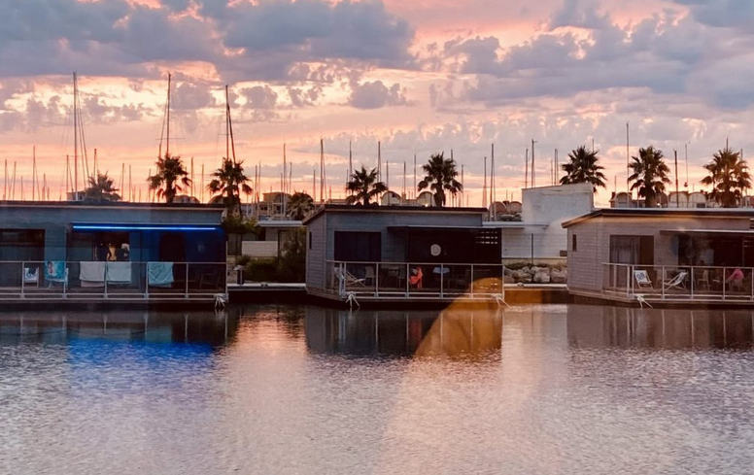
Ces logements flottants sont entièrement équipés (cuisine, douches…) et invitent à la détente.

Ilots de Gruissan
420 Av. des Quatre Vents
11430 Gruissan
https://www.allianceplaisance.com/

Possibilité de pêche dans le port (pas de carte de pêche nécessaire) pour ceux qui souhaite prolonger la soirée, pensez à prendre votre matériel.

Transport :

Nous vous donnons rendez-vous le vendredi midi à 12h00 à Narbonne (le lieu de rendez-vous sera confirmé ultérieurement) pour ceux qui souhaitent faire la visite de Pech-Rouge, ou à partir de 18h00 directement aux îlots de Gruissan.

Activité du vendredi :

Pour ceux qui le souhaitent, une visite du Domaine de PECH-ROUGE à Gruissan sera organisée le vendredi après-midi.
Apéro et repas partage sur le ponton, face à la mer façon auberge espagnole.

Activité du samedi :

Plusieurs activités au choix sont proposées le samedi :
- Char à voile à La Franqui (enfants à partir de 8 ans et adultes, groupes de 24 si enfants uniquement, sinon 10 personnes)
https://cercledevoile.com/stages-cours-char-voile-leucate/

- Sortie voile (funboat pour les enfants à partir de 8 ans, catamaran à partir de 13 ans et adultes, groupes de 24 si enfants uniquement, sinon 10 personnes) ou paddle sur l’étang de Leucate (groupes de 10 personnes)
https://cercledevoile.com/stage-cours-funboat-leucate/

- Balade équestre à Gruissan (enfants et adultes, groupes de 10 personnes)
https://ctelesayguades.fr/

- Journée à la réserve africaine de Sigean
https://www.reserveafricainesigean.fr/

Les repas du midi sont compris, le lieu sera en fonction de l’activité choisie et des horaires d’activités.
Des moments de temps libres permettront de profiter des environs et/ou de la plage au cours de la journée.

Activité du dimanche :

Départ pour la visite pédestre des salins de Gruissan à 10h30.
https://www.lesalindegruissan.fr/
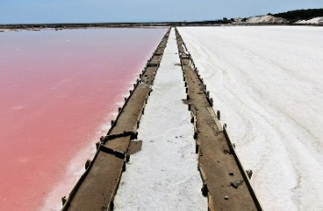
Déjeuner au restaurant des salins puis départ pour le retour sur TOULOUSE.

Tarifs :

Sociétaires  (agents INRAE, associés conventionnés et leurs ayants droit) | Enfants  (- de 12 ans) | Associé et Extérieurs  (non subventionnés)
120 € | 40 € | 280 €

Pour s’inscrire, il faut être à jour de sa cotisation ADAS 2023.
Le séjour est limité à 70 personnes. Les adassiens de statut associé et extérieur seront acceptés sous réserve de disponibilité.
Le règlement est à effectuer à la réservation. Celle-ci ne sera prise en compte qu’à réception du paiement du séjour pour l’ensemble des participants.

Conditions d’annulation après validation de l’inscription :
La garantie s'exerce si l'empêchement au départ est occasionné par :
- Une maladie (rechute et blessure antérieure comprise), un accident ou le décès de l'assuré, d'un membre de sa famille ou d'un accompagnant assuré
- Un attentat ou une catastrophe naturelle survenant à destination
- Tout aléa soudain, imprévisible et justifiable empêchant l'adassien de réaliser le séjour

En cas de non présentation de l'adassien ou en cas d’annulation sans justificatif (après la validation de l'inscription), les conditions générales de ventes du(des) prestataire(s) seront appliquées. Les frais retenus et demandés par le prestataire sont :
- Entre 30ème et le 21ème jour avant le début de la prestation, 30 % de la facture due par l’adassien (avec un minimum de 30€)
- Entre 20ème et le 8ème jour avant le début de la prestation, 50 % de la facture due par l’adassien
- Entre 7ème et le 3ème jour avant le début de la prestation, 80 % de la facture due par l’adassien
- Moins de 3 jours avant le début de la prestation, la totalité de la facture due par l’adassien.

Le tarif comprend :
- L’hébergement (et la location des draps) pour les deux nuits + taxe de séjour
- Les déjeuners mentionnés
- Les activités du samedi et dimanche décrites dans le dossier

Le tarif ne comprend pas :
- Le trajet domicile-Gruissan et les déplacements entre les sites
- Les petits déjeuner, les diners aux lodgeBoats (possibilité de cuisiner sur place ou de se faire livrer des repas).
- Les en-cas et l’eau

Inscription (avant le 31 janvier 2024) :

- Cotisation 2024 à jour
- Fichier Excel « inscription_WE BALNEAIRE » complété à envoyer par mail à sebastien.rigal@inrae.fr
- Cheque de règlement à l’ordre ADAS INRAE à envoyer par courrier interne à « Sébastien RIGAL - SDAR » ou paiement par chèques vacances.

